Викторина «Великие люди великой страны» для учащихся 2-5 классов

1. Под предводительством какого князя в 1242 году новгородское войско на льду Чудского озера разбило немецких рыцарей «Ливонского ордена»?

2. В 1380 году на Куликовом поле между реками Дон и Непрядва московская дружина с союзниками разгромила и обратила в бегство огромное войско монголо-татар. Назовите имя князя, стоявшего во главе русского войск

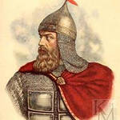

3. В 1709 году состоялась Полтавская битва, в которой русские войска одержали решительную победу над шведской армией, что положило конец господству Швеции, как главной военной силы в Европе. Кто стоял во главе русской армии?

4. Какой знаменитый генерал командовал русскими войсками при взятии крепости Шипка во время русско-турецкой войны 1877-1878 годов, за что он получил прозвище «Белый генерал»?

5. В 1812 году состоялось Бородинское сражение, в результате которого под Москвой была остановлена непобедимая армия Наполеона Бонапарта. Кто являлся главнокомандующим русскими войсками в этом сражении?

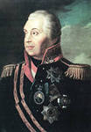

6. Во время Великой Отечественной Войны в честь этих знаменитых российских адмиралов были учреждены ордена, которыми награждались офицеры Военно-Морского Флота за выдающиеся успехи в борьбе с врагом.

7. Назовите имя великого русского полководца, не потерпевшего в своей военной карьере ни одного поражения?

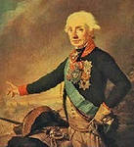

8. Именно эти генералы командовали войсками Юго-Западного, Сталинградского и Донского фронтов во время Сталинградской стратегической наступательной операции, в результате которой советские войска окружили и уничтожили крупную группировку фашистских войск.

9. Высшей военной наградой СССР являлся орден «Победа». Было всего 20 награждений этим орденом, при этом три военачальника были награждены этим орденом дважды. Назовите их имена.

10. Кто из советских военачальников в 1945-м году принял безоговорочную капитуляцию фашистской Германии?

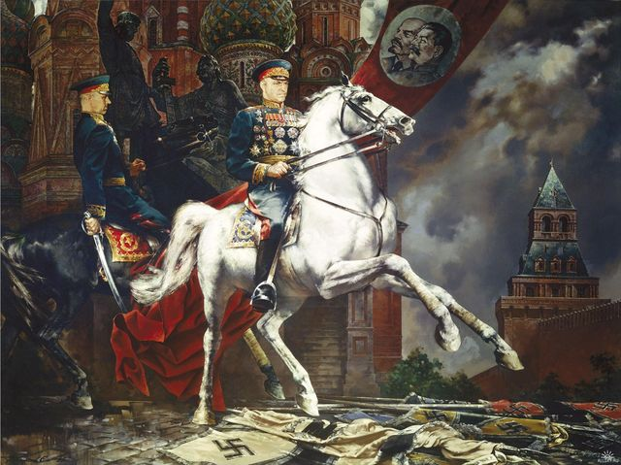

11. Когда и кому первому было присвоено звание Героя Советского Союза?

12. Кто водрузил Знамя Победы над рейхстагом?

13.Какие ордена были названы именами русских полководцев?

14. Кто построил первый в мире самолет?

15. Кто провел первый воздушный бой?

16.Боевой морской офицер, герой Наваринского сражения ,с 1833года возглавлял Черноморский флот, участник трех кругосветных экспедиций.

17. В честь этого маршала Советского союза был назван тяжелый танк «КВ».

18. Атаман казачьей дружины. Совершив поход против хана Кучума, он тем самым положил начало освоению Сибири русскими.

19.Как звали монахов-воинов, которые вышли на поединок с вражескими богатырями в начале Куликовской битвы ?

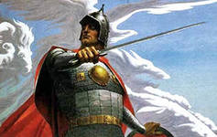

20.«Велика Россия, а отступать некуда – позади Москва!» Это слова командира горстки солдат, преградивших путь врагу на разъезде Дубосеково в ноябре 1941 года. Сколько их было? Как звали этого командира?